廊坊金叶环保科技有限公司依法向社会公布
废铅蓄电池收集、贮存等信息
1、废铅蓄电池收集措施：托盘
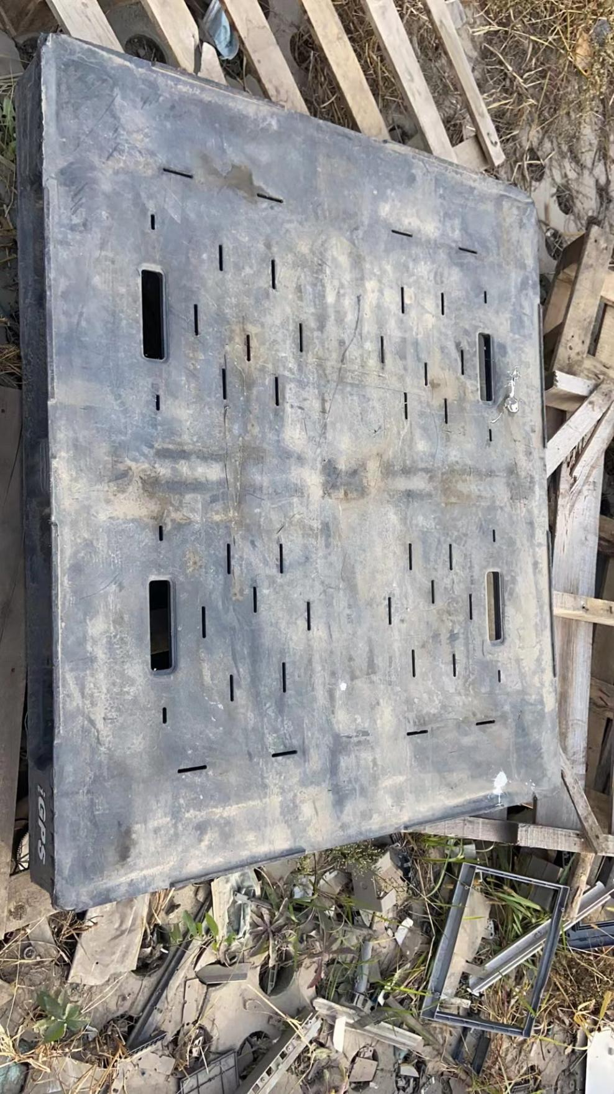
图1 废蓄电池盛装托盘
2、废电池贮存设施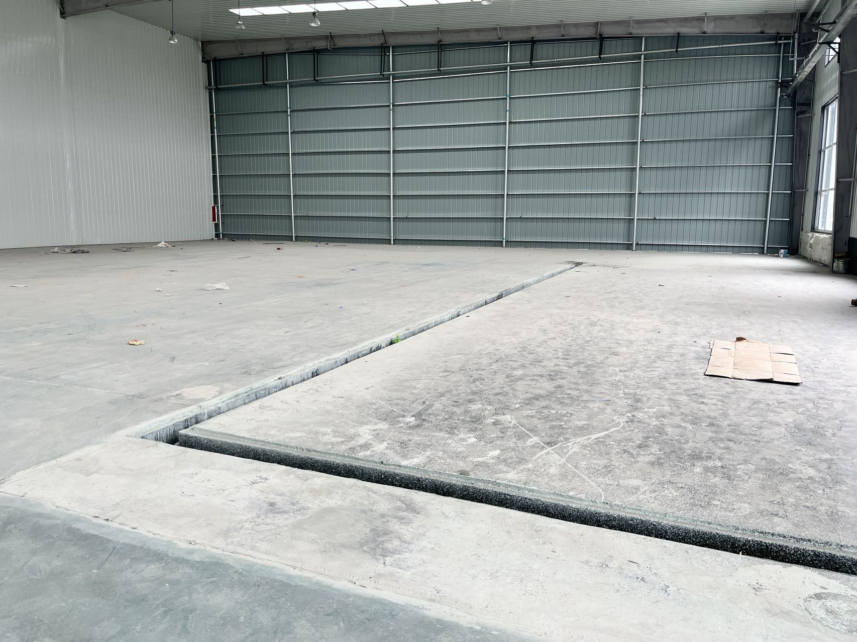

图2 废电池储存间

3、废旧铅酸蓄电池破损会泄漏电解液，为了防止破损废铅蓄电池电解液泄漏后硫酸雾挥发，内设置有专用负压抽风装置及硫酸雾净化装置
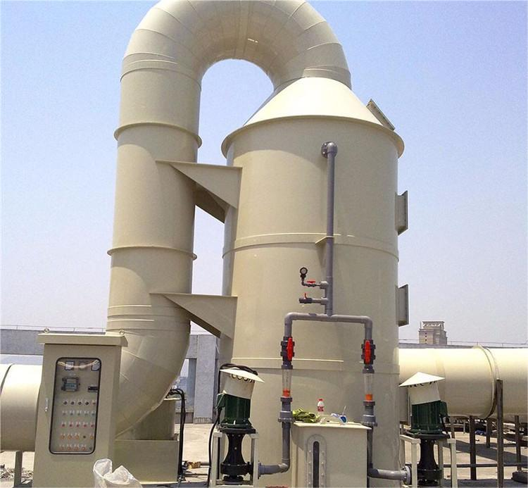

图3 酸雾吸收塔

4、地址：河北省廊坊市大城县大城现代制造业工业园区
联系电话：0316-2358888
5、危废间内均张贴危险废物安全管理制度

